新北市金山區中角國民小學103學年度
三 年級 環境教育 教學成果
主題名稱：核能行?不行?

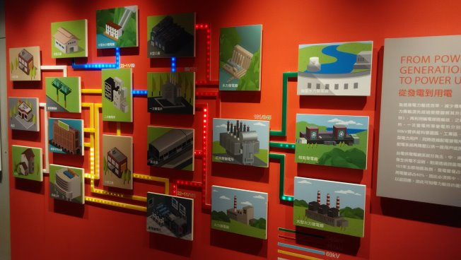 | 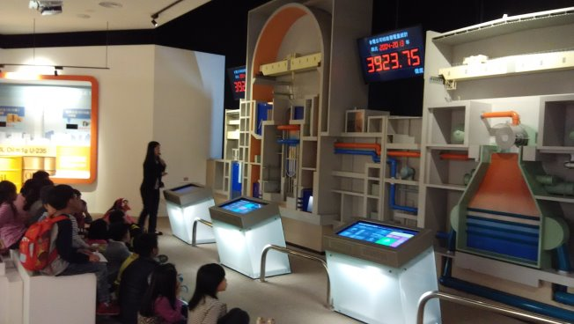
各種能源與環境的關係 | 介紹核能運作原理
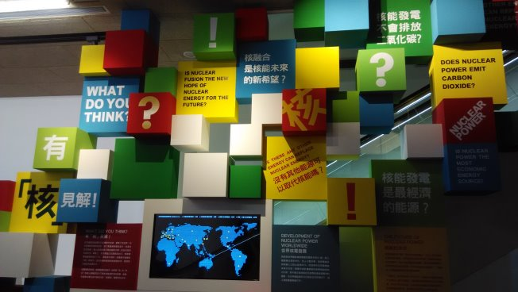 | 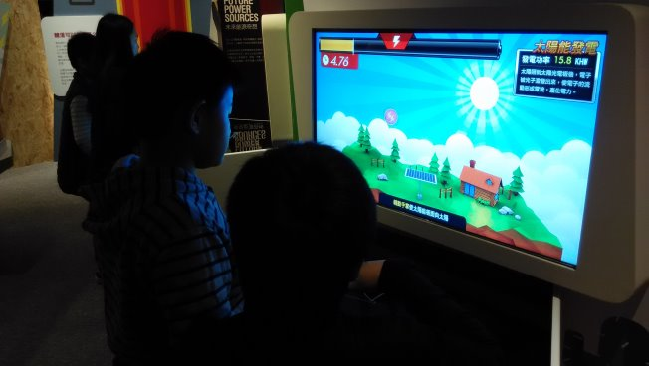
環境與能源的疑問 | 藉由互動遊戲讓學生體會節能的重要

請附上照片並以簡短文字與以敘述 並將照片檔案進行壓縮 表格不足的話可自行增加

